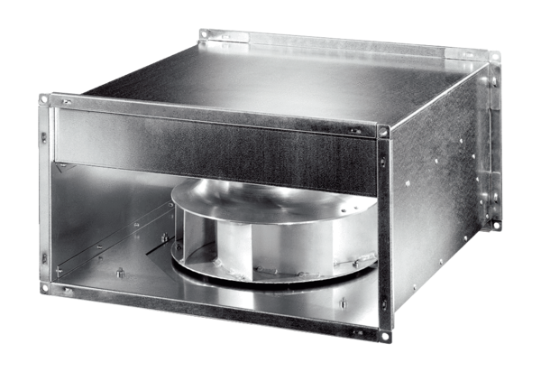Kanalni ventilator DPK 31 ECJedinica za pakiranje: 1 komAsortiman: E
Broj artikla: 0086.0802Proizvođač: MAICO

